№24 орта мектебінің ұйымдастыруымен өткен қалалық
«Ертегілер елінде» тақырыбындағы қойылымның ақпараты
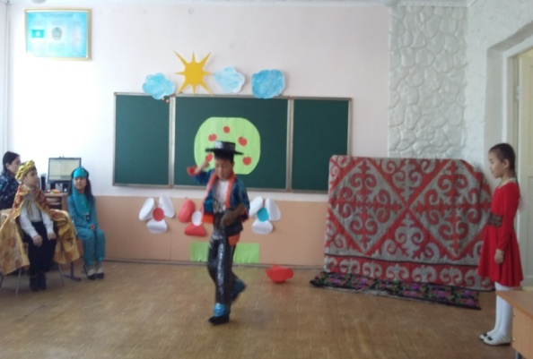
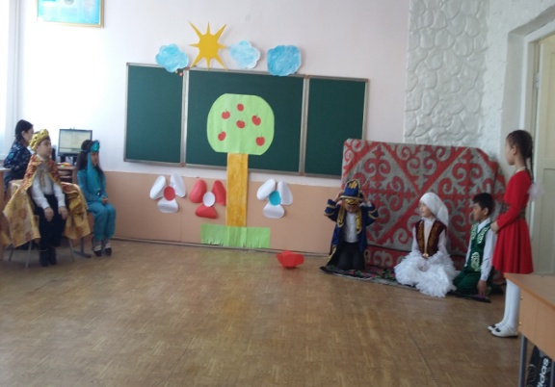
Оқушылар сарайында «Ертегілер елінде» тақырыбында №24 орта мектебінің 2А,3А сынып оқушыларының ұйымдастыруымен қала мектептерінің оқушыларына арналған қойылым ұйымдастырылды. Мақсаты: Оқушылардың көркем тілін дамытып, сөз байлығын арттыру, функционалдық сауаттылығын дамыту, күнделікті өмірде пайдалануға тәрбиелеу.
Қойылым барысында мектеп оқушылары аса шеберлік танытып, берілген ролдерді ойнады. 4 кезеңнен тұратын қойылымда адам бойындағы адалдық пен арамдық, ақылдылық пен парассаттылық,еңбекқорлық пен жалқаулық, мақтаншақтық пен қайырымдылық қасиеттерін толық ашып, көрсете білді. Әсіресе «Хан», «Ханшайым» ролін сомдаған оқушыларды ерекше атап өтуге болады. Оқушының қызығушылығын, оқу функционалдық сауаттылығын арттыру мақсатында өткізілген іс-шара өз деңгейінде өтті.

